沈阳航空航天大学

**高级程序设计实验报告**

实验名称：**面向过程程序设计综合应用**

实验题目： 通讯录

|  |  |
| --- | --- |
| 学 院： | 计算机学院 |
| 专 业： | 计算机科学与技术 |
| 班 级： | 1834010103 |
| 学 号： | 183401010333 |
| 姓 名： | 李侠洋 |
|  |  |
|  |  |
| 成 绩： |  |
| 指导教师： | 徐莉 |

完成时间： 2019 年 6 月4 日

目 录

1 实验目的 1

2 实验内容 1

3 实验要求 1

3.1 实验总体要求 1

3.2 实验功能要求 1

4 系统分析及功能划分 2

5 系统流程 2

6 实验中遇到的问题及解决办法 2

7 实验结果 3

8 实验总结及体会 3

9 源程序（含注释） 3

1. 实验目的

本次《面向过程程序设计综合应用》实验，是基于“程序设计基础”和“高级程序设计”课程学习内容的重要实践环节，主要目的是通过综合性实验，培养和提高学生的独立分析问题、解决实际问题的能力和计算机语言编程能力。

1. 实验内容

以班为单位进行通讯录信息管理。每个记录包括：序号、姓名、性别、年龄、电话,籍贯、现工作单位、家庭住址、通信地址及邮编等。

1. 实验要求

## 3.1 实验总体要求

（1）阅读设计题目、任务内容，规划设计进度，并进行软件各相关功能模块的设计。

（2）在编译环境下，用结构化程序设计思想进行C语言程序设计、功能模块调试。

（3）进行实验设计报告编写与整理。

（4）实验结束时，要求进行成果演示（由老师验收相关程序运行成果并打分）；每人须上交实验报告（纸质、电子）。

## 3.2 实验功能要求

（1）输入/添加记录：能够输入、添加多条记录，程序中记录用链表进行存储。

（2）显示、查询记录：根据用户要求按所给记录关键字显示、查询一个或多个相关记录。

（3）修改记录：能对任意存在的记录进行修改，并能显示修改后的数据。

（4）写入文件：程序结束前，把存在的记录写入的磁盘文件中。

在正确、合理的软件功能规划的基础上，进行各功能模块的设计。切忌将多个功能模块混合一起进行调试。

1. 系统分析及功能划分

首先，程序运行页面上会显示菜单功能以及操作指令，当输入1时会进入下一级，如果再输入1的话就是记录了原文件已有的通讯录，如果输入2的话就会显示你需要现添加的通讯录信息记录，此时输入0返回主菜单，在主菜单输入2也会进入下一级，再输入1是显示已经记录的通讯录信息，若果输入2的话是查询想要查询的已经记录的通讯录的内容（序号，姓名，性别。。。。。。等等），此时输入0返回主菜单，输入3会修改已经记录的信息，输入4会把已经记录的信息写入文件中，输入-1会结束菜单功能，程序关闭。

**图4.1 系统功能划分图**

1. 系统流程

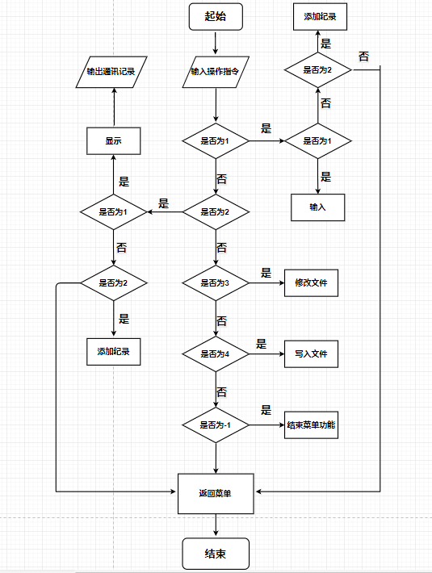

1. 实验中遇到的问题及解决办法

针对实验中出现的问题，进行问题描述，和解决方法的描述。问题不少于2个。建议用表格形式。如问题及解决办法见表6.1

**表6.1 问题及解决办法**

|  |  |  |
| --- | --- | --- |
| **序号** | **问题描述** | **解决办法** |
| 1 | 添加的通讯记录显示乱码，无法带入文件 | 把两个文件放在一个文件夹里，文本格式不统一 |
| 2 | 用字符串定义的通讯录信息无法修改 | 用STRCPY函数进行复制 |

1. 实验结果
2. 显示界面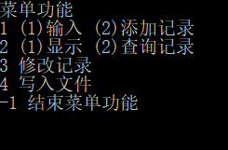

图7.1

(2)输入文档1的通讯录信息

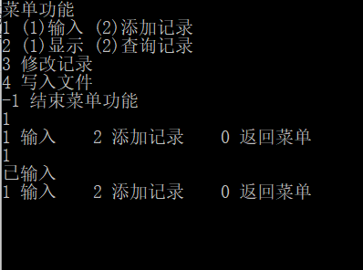

图7.2

(3)添加纪录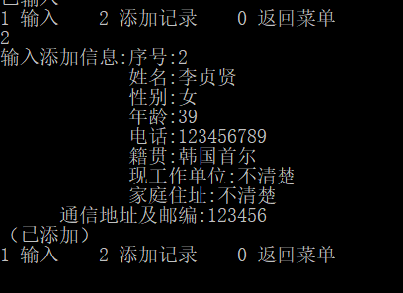

图7.3

（4）显示记录

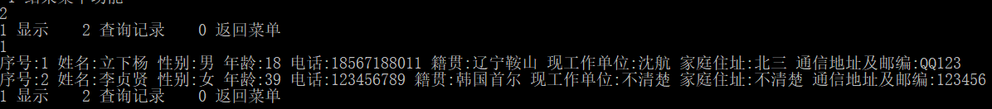

图7.4

（5）查询通讯录信息



图7.5

（6）修改通讯录信息

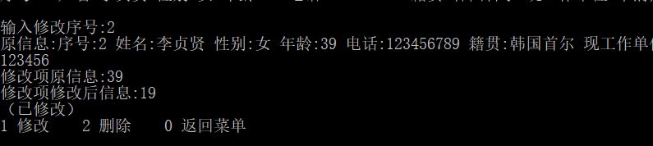

图7.6

（7）显示修改后记录

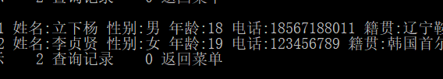

图7.7

（8）写入文件功能

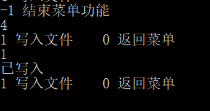

图7.8

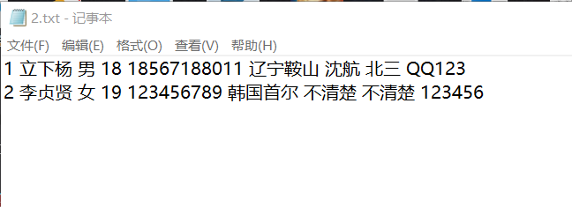

图7.9

（9）结束功能

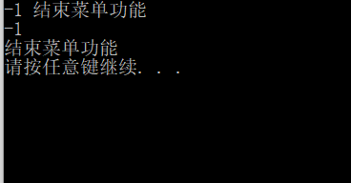

图7.1

1. 实验总结及体会

通过本次的程序设计，我了解到了面向过程主要的目的，是一种以过程为中心的编程思想。这些都是以什么正在发生为主要目标进行编程，不同于面向对象的是谁在受影响。直白一点说就是分析出解决问题所需要的步骤，然后用函数把这些步骤一步一步实现，使用的时候一个一个依次调用就可以了。而且目前C语言是最常见的面向过程语言。C语言是一种通用语言，可以用于编写解决各种类型问题的程序，如有关电子商务的程序、有关过程控制的程序、游戏程序等。所以，我通过这次面向过程程序设计综合应用试验深刻的了解到了程序发生的过程，也对此产生了极大的兴趣，让我在以后的学习中，包括学习面向对象的程序设计中，更有动力去学习。

1. 源程序（含注释）

#include<stdio.h>

#include<stdlib.h>

#include<string.h>

#define len sizeof(struct k)

#include<iostream>1

using namespace std;

typedef struct k

{

char a[9],name[100],sex[100],age[100],phone[20],jiguan[100],job[100],adress[100],tongxin[100];

struct k *next;

}k;

k *head=(k*)malloc(len),*p,*pre,*l=head,*p3;

void meau()//菜单

{

cout<<"菜单功能"<<endl;

cout<<"1 (1)输入 (2)添加记录"<<endl;

cout<<"2 (1)显示 (2)查询记录"<<endl;

cout<<"3 修改记录"<<endl;

cout<<"4 写入文件"<<endl;

cout<<"-1 结束菜单功能"<<endl;

}

void xianshi()//显示所有信息

{

int t;

for(p=head->next,t=0;p!=0;p=p->next)//遍历

{cout<<"序号:"<<p->a<<" "<<"姓名:"<<p->name<<" "<<"性别:"<<p->sex<<" "<<"年龄:"<<p->age<<" "<<"电话:"<<p->phone<<" "<<"籍贯:"<<p->jiguan<<" "<<"现工作单位:"<<p->job<<" "<<"家庭住址:"<<p->adress<<" "<<"通信地址及邮编:"<<p->tongxin<<endl;t++;}

if(t==0) cout<<"无信息"<<endl;

}

void zimeau(int n)//输入，添加纪录

{

int m,t;

char b[9];

FILE *p1,*p2;

p1=fopen("1.txt","r");

p2=fopen("2.txt","w");

if(n==1)

while(1)

{

cout<<"1 输入 2 添加记录 0 返回菜单"<<endl;

cin>>m;

if(m==0) break;

if(m==1)

{

while(!feof(p1))

{ p=(k*)malloc(len);

fscanf(p1,"%s %s %s %s %s %s %s %s %s",p->a,p->name,p->sex,p->age,p->phone,p->jiguan,p->job,p->adress,p->tongxin);

l->next=p;

l=p;

}

l->next=0;

cout<<"已输入"<<endl;

}

if(m==2)

{

cout<<"输入添加信息:序号:";

cin>>b;

for(p=head->next,t=0;p!=0;p=p->next)

if(strcmp(p->a,b)==0) {cout<<"序号已使用"<<endl;t++;break;}

if(t!=0) ;

else

{

p=(k*)malloc(len);//申请新空间

strcpy(p->a,b);

cout<<" 姓名:";

cin>>p->name;

cout<<" 性别:";

cin>>p->sex;

cout<<" 年龄:";

cin>>p->age;

cout<<" 电话:";

cin>>p->phone;

cout<<" 籍贯:";

cin>>p->jiguan;

cout<<" 现工作单位:";

cin>>p->job;

cout<<" 家庭住址:";

cin>>p->adress;

cout<<" 通信地址及邮编:";

cin>>p->tongxin;

cout<<"（已添加）"<<endl;

l->next=p;

l=p;

}

l->next=0;

}

}

if(n==2)

while(1)

{

cout<<"1 显示 2 查询记录 0 返回菜单"<<endl;

cin>>m;

if(m==0) break;

if(m==1)

xianshi();

if(m==2)

{

cout<<"已有信息:"<<endl;

xianshi();

cout<<"输入需查询的信息:";

cin>>b;

for(p=head->next,t=0;p!=0;p=p->next)

if(strcmp(p->a,b)==0||strcmp(p->name,b)==0||strcmp(p->sex,b)==0||strcmp(p->age,b)==0||strcmp(p->jiguan,b)==0||strcmp(p->job,b)==0||strcmp(p->adress,b)==0||strcmp(p->phone,b)==0||strcmp(p->tongxin,b)==0) {cout<<"序号:"<<p->a<<" "<<"姓名:"<<p->name<<" "<<"性别:"<<p->sex<<" "<<"年龄:"<<p->age<<" "<<"电话:"<<p->phone<<" "<<"籍贯:"<<p->jiguan<<" "<<"现工作单位:"<<p->job<<" "<<"家庭住址:"<<p->adress<<" "<<"通信地址及邮编:"<<p->tongxin<<endl;t++;}

if(t==0) cout<<"无此序号"<<endl;

}

}

if(n==3)

while(1)

{

cout<<"1 修改 2 删除 0 返回菜单"<<endl;

cin>>m;

if(m==0) break;

if(m==1)

{

cout<<"已有信息:"<<endl;

xianshi();

cout<<endl<<"输入修改序号:";

cin>>b;

for(p3=head,p=head->next,t=0;p!=0;p3=p,p=p->next)

if(strcmp(p->a,b)==0)

{

cout<<"原信息:"<<"序号:"<<p->a<<" "<<"姓名:"<<p->name<<" "<<"性别:"<<p->sex<<" "<<"年龄:"<<p->age<<" "<<"电话:"<<p->phone<<" "<<"籍贯:"<<p->jiguan<<" "<<"现工作单位:"<<p->job<<" "<<"家庭住址:"<<p->adress<<" "<<"通信地址及邮编:"<<p->tongxin<<endl;

t++;

cout<<"修改项原信息:";

cin>>b;

if(strcmp(p->a,b)==0){ cout<<"修改项修改后信息:";cin>>p->a;}

if(strcmp(p->name,b)==0){ cout<<"修改项修改后信息:";cin>>p->name;}

if(strcmp(p->sex,b)==0){ cout<<"修改项修改后信息:";cin>>p->sex;}

if(strcmp(p->age,b)==0){ cout<<"修改项修改后信息:";cin>>p->age;}

if(strcmp(p->jiguan,b)==0){ cout<<"修改项修改后信息:";cin>>p->jiguan;}

if(strcmp(p->job,b)==0){ cout<<"修改项修改后信息:";cin>>p->job;}

if(strcmp(p->adress,b)==0){ cout<<"修改项修改后信息:";cin>>p->adress;}

if(strcmp(p->phone,b)==0){ cout<<"修改项修改后信息:";cin>>p->phone;}

if(strcmp(p->tongxin,b)==0){ cout<<"修改项修改后信息:";cin>>p->tongxin;}

cout<<"（已修改）"<<endl;

break;

}

if(t==0) cout<<"无此序号"<<endl;

}

if(m==2)

{

cout<<"已有信息:"<<endl;

xianshi();

cout<<endl<<"需删除的序号:";

cin>>b;

for(pre=head,p=pre->next,t=0;p!=0;pre=p,p=pre->next)//删除序号及信息

if(strcmp(p->a,b)==0)

{

pre->next=p->next;

cout<<"删除成功"<<endl;

free(p);//空间释放

t++;

break;

}

if(t==0) cout<<"无此序号"<<endl;

}

}

if(n==4)//写入文件

{

while(1)

{

cout<<"1 写入文件 0 返回菜单"<<endl;

cin>>m;

if(m==0)break;

if(m==1)

{

for(p=head->next,t=0;p!=0;p=p->next)

{fprintf(p2,"%s %s %s %s %s %s %s %s %s\n",p->a,p->name,p->sex,p->age,p->phone,p->jiguan,p->job,p->adress,p->tongxin);t++;}

if(t==0) cout<<"无信息"<<endl;

else

{

cout<<"已写入"<<endl;

fclose(p2);

}

}

}

}

}

int main()

{

int n;

head->next=0;

while(1)//选择需要执行的功能

{

meau();

scanf("%d",&n);

if(n==-1)

{

cout<<"结束菜单功能"<<endl;

break;

}

zimeau(n);

system("cls");//结束清除

}

system("pause");

return 0;

}